白俊豪、陈 诺、罗斌江

10/28/2022

SimpleOJ 高级语言程序设计实验教学管理系统

需求规格说明书

目录

项目驱动 2

编写目的 2

项目背景 2

项目目标 3

命名约定 3

需求概述 4

功能需求 4

系统管理 5

教学管理 5

考核管理 6

非功能需求 6

并发需求 6

可扩展性 6

安全需求 6

需求规格 7

总体规格 7

详细规格 7

教学管理 8

考核管理 8

项目问题 8

现有方案 8

用户指南 8

# 项目驱动

## 编写目的

该文档为使用、开发以及维护本系统（SimpleOJ）的人员编写。

本章节介绍了项目产生背景、项目目标以及文档中使用的术语。

“需求概述”章节聚焦问题域，帮助读者建立一个框架性认识。反映了项目的总体效果、产品功能。

“需求建模”章节针对开发人员，给出了细化的用例场景和活动建模，为系统的开发提供了必要的信息、功能和行为域的说明。

“项目问题”章节面向管理人员和使用者，介绍了现有的功能类似的成品项目，以及用户指南，包含使用本系统的一些注意事项。

## 项目背景

高级程序语言设计（以下简称“高程”）是新生院信息类学生必修课。

高程面向无编程基础，并致力于编程的学生，使其掌握结构化程序设计的基本概念、思想和方法，并培养其计算思维能力。通过该课程学习，学生能够掌握程序设计语言的基本语法、结构化程序设计的思想和方法，养成良好的编程风格；最终能在这些方法和思想的指导下，使用C语言写出解决实际问题的程序。

高级语言程序设计实验课（以下简称“实验”）是高程的对应实践课程，其教学内容主要为：实验项目、课上的定时练习、结合理论的实验讲解。其中，实验项目和定时练习的提交通过教师和助教提供的提交入口。

经调研和交流，存在着以下需求：

1. 定时练习的提交上存在着并发瓶颈。由于定时练习一般安排在课上进行，下课铃响时提交，由于同时提交人数多，总是存在着较长时间的延迟乃至提交失败，最终学生只能通过邮件/qq群方式提交，并作出未准时提交的解释说明，效率较低，存在未提交或者超时误判可能，且通过其他形式提交不便统一管理。
2. 定时练习和实验项目一样采用附件形式提交，没有即时反馈。

## 项目目标

针对现有实验课存在的不足，做出改进。

1. 解决并发问题，保证同一时间段选课人数数量级的提交能得到及时处理，具体来说小于1分钟。
2. 提供OnlineJudge平台，对实践过程中的提交在线评测，提供及时反馈，提升了实验教学过程体验和教学质量。

## 命名约定

**1系统**

学校层面的教学管理信息系统，可以从中导出课程信息、学生名单等。

**SimpleOJ**

针对高级语言程序设计实验课程的教学管理信息系统，以下用“本系统”代称。是1系统的一个扩展，两者在部署和运行上是独立的，本系统依赖于1系统的课程相关信息，并在必要情况下进行同步更新。

**OJ**

全称OnlineJudge，在线评测系统。用户可以在线提交程序多种程序（如C、C++、Pascal）源代码，系统对源代码进行编译和执行，并通过预先设计的测试数据来检验程序源代码的正确性。

**在线评测系统**

也名OJ，同上。

**实验项目**

实验教学活动中的一种，教师以公告形式发布，学生通过附件形式提交，由于主观性较强，所以为人工评分，不使用在线评测系统。

**题目**

即程序设计题目，可以通过在线评测系统进行判题来判断解法的正确性。

**测验**

以题目形式存在，由教师发布，有时间限制，一般用于阶段性考核。

**定时练习**

以题目形式存在，可由教师发布，也可由学生自己设定时间，可用于过程性考核。

# 需求概述

本章节从功能和非功能角度简述了需求，列出了用例清单和基本用例，聚焦流程和场景，从较高层次给出参与者和本系统之间的交互。

## 功能需求

**用例清单**

|  |  |  |  |  |
| --- | --- | --- | --- | --- |
| 模块 | 用例名 | 优先级 | 编号 | 描述 |
|  | 统一注册用户 | 高 | sys-01 | 管理员通过直接导入学生名单的方式统一将学生注册到系统 |
| 系统管理 | 用户注册 | 高 | sys-02 | 用户通过手机/邮箱的验证方式注册 |
|  | 重置密码 | 高 | sys-03 | 用户通过验证信息后修改密码 |
|  | 更新用户 | 高 | sys-04 | 更新系统中的用户或状态 |
|  | 发布实验项目 | 高 | lab-01 | 教师发布实验项目 |
|  | 发布测验 | 高 | lab-02 | 教师发布测验 |
|  | 发布公告 | 中 | lab-03 | 教师发布课程相关公告 |
|  | 提交实验项目 | 高 | lab-04 | 学生提交实验项目 |
|  | 参加测验 | 高 | lab-05 | 学生参加教师发起的测验 |
| 教学管理 | 查看公告 | 中 | lab-06 | 查看当前以及历史公告 |
|  | 自由练习 | 高 | lab-07 | 学生自行练习题目 |
|  | 查看课程信息 | 中 | lab-08 | 查看本课程相关信息 |
|  | 发起讨论 | 低 | lab-09 | 在讨论区发起讨论 |
|  | 参与讨论 | 低 | lab-10 | 以评论形式参与讨论 |
|  | 上传资料 | 高 | lab-11 | 以附件形式上传资料 |
|  | 管理总成绩 | 高 | sc-01 | 教师管理学生成绩的不同组成部分 |
| 考核管理 | 对实验项目评分 | 高 | sc-02 | 教师对提交的实验项目进行评分，并记入总成绩 |

### 系统管理

管理员对系统的维护，包括统一注册用户、更新用户名单，用户重置密码，用户权限设置。

#### 统一注册用户

**说明**

该功能供教师拿到选课名单之后，为了便于统一管理，通过管理员将名单导入系统进行统一注册，便于身份的标识。

**编号**

sys-01

**主要参与者**

管理员

**次要参与者**

教师、选课学生

**步骤**

1. 选课结束，教师确定选课名单
2. 教师从1系统导出学生名单，交给管理员
3. 管理员对名单信息进行处理，保留注册必要信息
4. 管理员将学生信息导入系统，为学生注册，并设置默认密码

#### 用户注册

**说明**

该功能是对用例统一注册（sys-01）的一个扩展功能，便于在不需要系统管理员导入名单的情况下将用户注册到本系统。

**编号**

sys-02

**主要参与者**

教师、学生

**步骤**

1. 用户进入系统主页
2. 用户选择注册
3. 用户提供学工号、用户名、手机、邮箱、密码信息
4. 系统对手机、邮箱进行确认
5. 用户完成注册

#### 重置密码

**说明**

为用户提供重置密码功能，在统一注册用户的情况下，尤其需要重置密码以保证一定的隐私性。

**编号**

sys-03

**主要参与者**

用户

**步骤**

1. 用户进入系统主页，选择重置密码
2. 用户填写手机或者邮箱
3. 系统对手机或者邮箱进行验证
4. 验证成功则进入重置密码界面

#### 更新用户

**说明**

提供对学生名单的及时更新，在开学前几周或者期中这种学生名单存在变动的场景下适用，更新名单以便于学习情况统计、成绩名单表更新等。

**编号**

sys-04

**主要参与者**

管理员

**次要参与者**

教师、学生

**步骤**

1. 教师从1系统导出更新后的选课名单
2. 管理员和之前名单进行比对，根据最新名单对系统中的用户状态进行更新
3. 系统更新教学考核、实验教学管理模块的学生名单视图

### 教学管理

平时的一些实验教学活动，包括实验任务发布与提交、测验发布与参与、发起讨论。

#### 发布实验项目

**编号**

lab-01

**主要参与者**

教师

**步骤**

1. 教师进入实验教学管理页面
2. 选择发布实验项目
3. 进入发布编辑页面，填写相关要求，上传相关资料
4. 选择发布

#### 发布测验

**编号**

lab-02

**主要参与者**

教师

**步骤**

1. 教师进入实验教学管理页面
2. 选择发布测验
3. 进入发布编辑页面，填写相关要求，上传相关资料
4. 点击发布

#### 发布公告

**编号**

lab-03

**主要参与者**

教师

**步骤**

1. 教师进入实验教学管理页面
2. 选择发布公告
3. 进入发布编辑页面，填写相关要求，上传相关资料
4. 选择发布

#### 提交实验项目

**编号**

lab-04

**主要参与者**

学生

**步骤**

1. 学生进入课程管理页面
2. 选择实验项目，进入实验项目管理
3. 选择特定项目，进行提交

#### 参加测验

**编号**

lab-05

**主要参与者**

学生

**步骤**

1. 学生进入课程管理页面
2. 选择测验，进入查看所有测验
3. 选择待完成测验，参加测验
4. 完成测验后点击提交

#### 查看公告

**编号**

lab-06

**主要参与者**

学生/教师/助教

**步骤**

1. 用户进入课程管理页面
2. 查看公告栏
3. 点击公告栏内容标题，查看详细内容

#### 自由练习

**编号**

lab-07

**主要参与者**

学生

**步骤**

1. 学生进入在线评测系统
2. 学生选择题目
3. 学生进入题目详情页面，进行答题
4. 答题完毕后点击提交，系统接收输入
5. 系统对提交进行评测，返回评测结果

#### 查看课程信息

**说明**

查看课程基本信息。提供对当前课程进度、学期日历、教学大纲、通知的查看。

**编号**

lab-08

**主要参与者**

学生/教师

**步骤**

1. 用户进入课程/教学管理页面
2. 查看首页中的课程基本信息

#### 发起讨论

**说明**

提供交流区，供课程相关内容的讨论。更多的是作为一个备选。

**编号**

lab-09

**主要参与者**

教师/学生/助教

**步骤**

1. 用户进入讨论区
2. 点击发帖
3. 进入编辑页面
4. 点击发布

#### 参与讨论

**编号**

lab-10

**主要参与者**

学生/教师/助教

**步骤**

1. 用户进入讨论区
2. 点击某一个讨论，查看详情
3. 在讨论下发留言

#### 上传资料

**说明**

提供附件上传入口，可用于公告/讨论/课程项目发布。

**编号**

lab-11

**主要参与者**

学生/教师/助教

**步骤**

1. 用户进入上传文件页面
2. 点击上传文件，选择文件
3. 上传文件到系统
4. 上传结束后，可以查看已经上传的资料

### 考核管理

对教学成果的评判，包括签到、对平时实验项目、测验评分，总成绩评估。

#### 管理总成绩

**说明**

该功能用于期末总成绩统计、勘误，并进行数据可视化处理便于阅读。

**编号**

sc-01

**主要参与者**

教师/助教

**次要参与者**

学生

**步骤**

1. 教师或者助教进入教学管理页面
2. 进入总成绩管理
3. 查看所有学生、各部分成绩组成以及对应总成绩
4. 对成绩进行核对、修改保存或者撤销修改

#### 实验项目评分

**说明**

需要拥有教师/助教权限，对学生不可见。提供了为每次发布的实验项目评分的功能。

**编号**

sc-02

**主要参与者**

教师/助教

**次要参与者**

学生

**步骤**

1. 教师或者助教进入教学管理页面
2. 进入实验项目管理
3. 查看已提交和未提交的名单以及对应项目
4. 对项目进行评分
5. 保存评分或者撤销评分

## 非功能需求

### 并发需求

在线评测应该保证200人的并发提交低延迟。

据统计，20级信息类新生约800名，均必修实验课，实验课的一般形式是在规定时间内完成指定数目的题目并提交，一门课大概80人，同一时段有2门实验课同时进行，也就是同时在线人数约160人。

考虑压力最大的情况，160人同时提交，需要服务质量保证，在提交的时候不应等待过长的时间（<1分钟）。

### 可扩展性

考虑到教学管理存在的共性，将其框架化，并为以后系统的升级或者功能添加留下可扩展接口。

考虑到OnlineJudge功能的单一化，将其抽取为模块，便于在未来进行功能扩展，并且更新不影响系统中的其他模块，或者参与其他系统的扩展，达到即插即用的目标。

### 安全需求

在使用本系统的过程中，需要考虑安全机制的场景主要有如下几种：

1. 上传资源
2. 访问资源
3. 管理和修改资源

对于上传资源，涉及在线评测和文件上传两个功能点，对于在线评测应当采用沙箱机制，防止恶意输入，对于文件上传应该进行类型和大小过滤，保证系统安全性。

对于访问和修改资源，主要存在于管理员视图，应当设置强密码防止关键信息泄露。

# 需求规格

## 总体规格

### 概念建模

#### 分析包组成

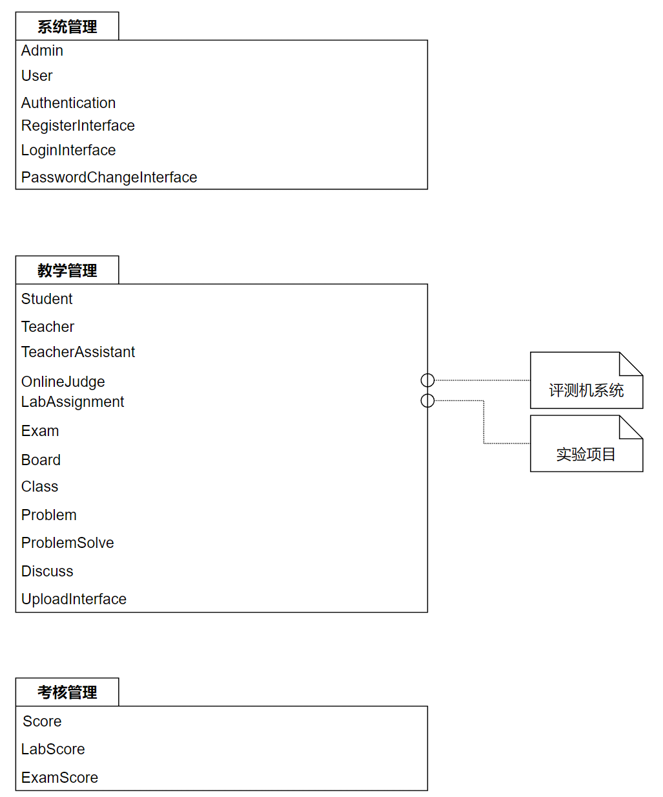

### 系统管理模块

#### 用例图

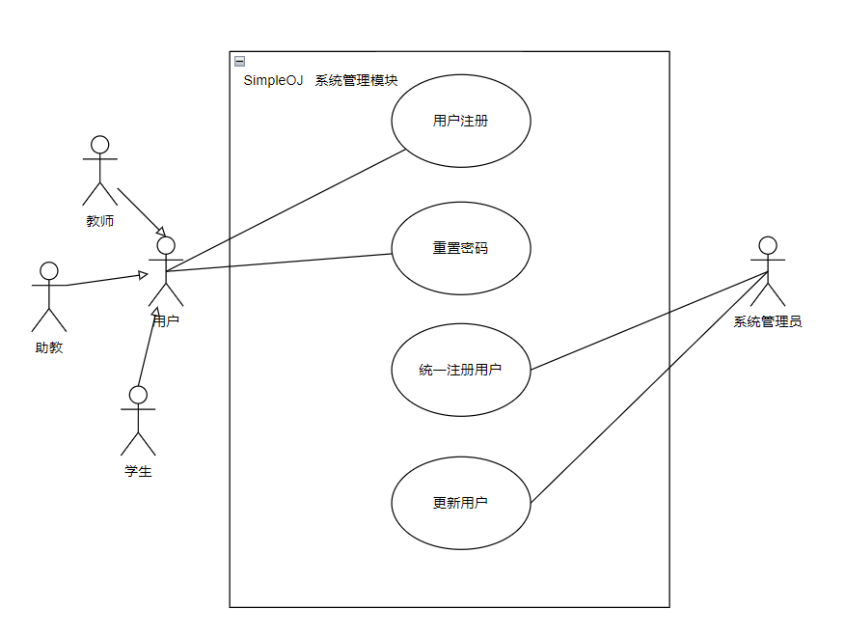

#### 分析类建模

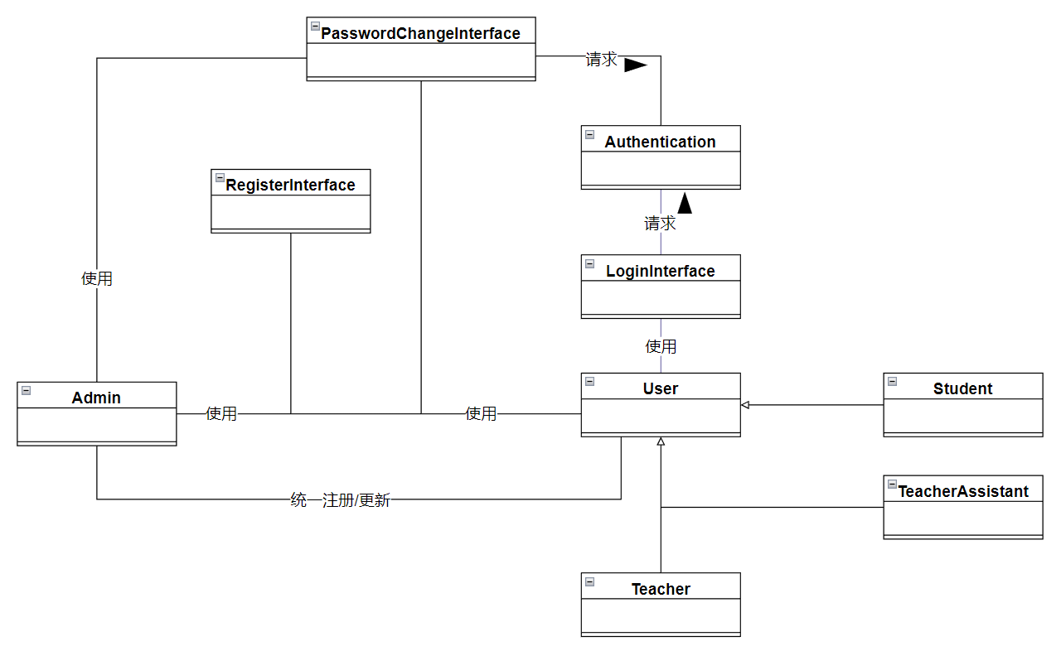

### 教学管理模块

#### 用例图

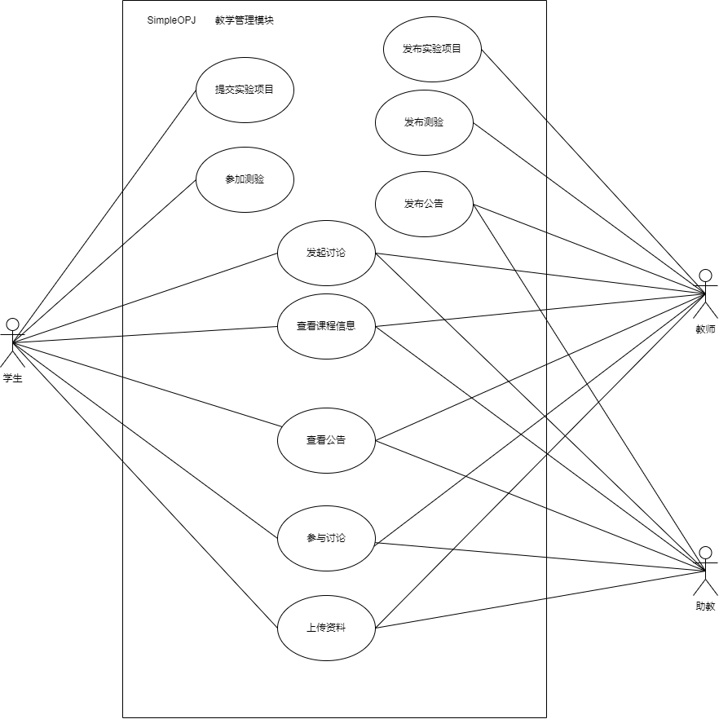

#### 分析类建模

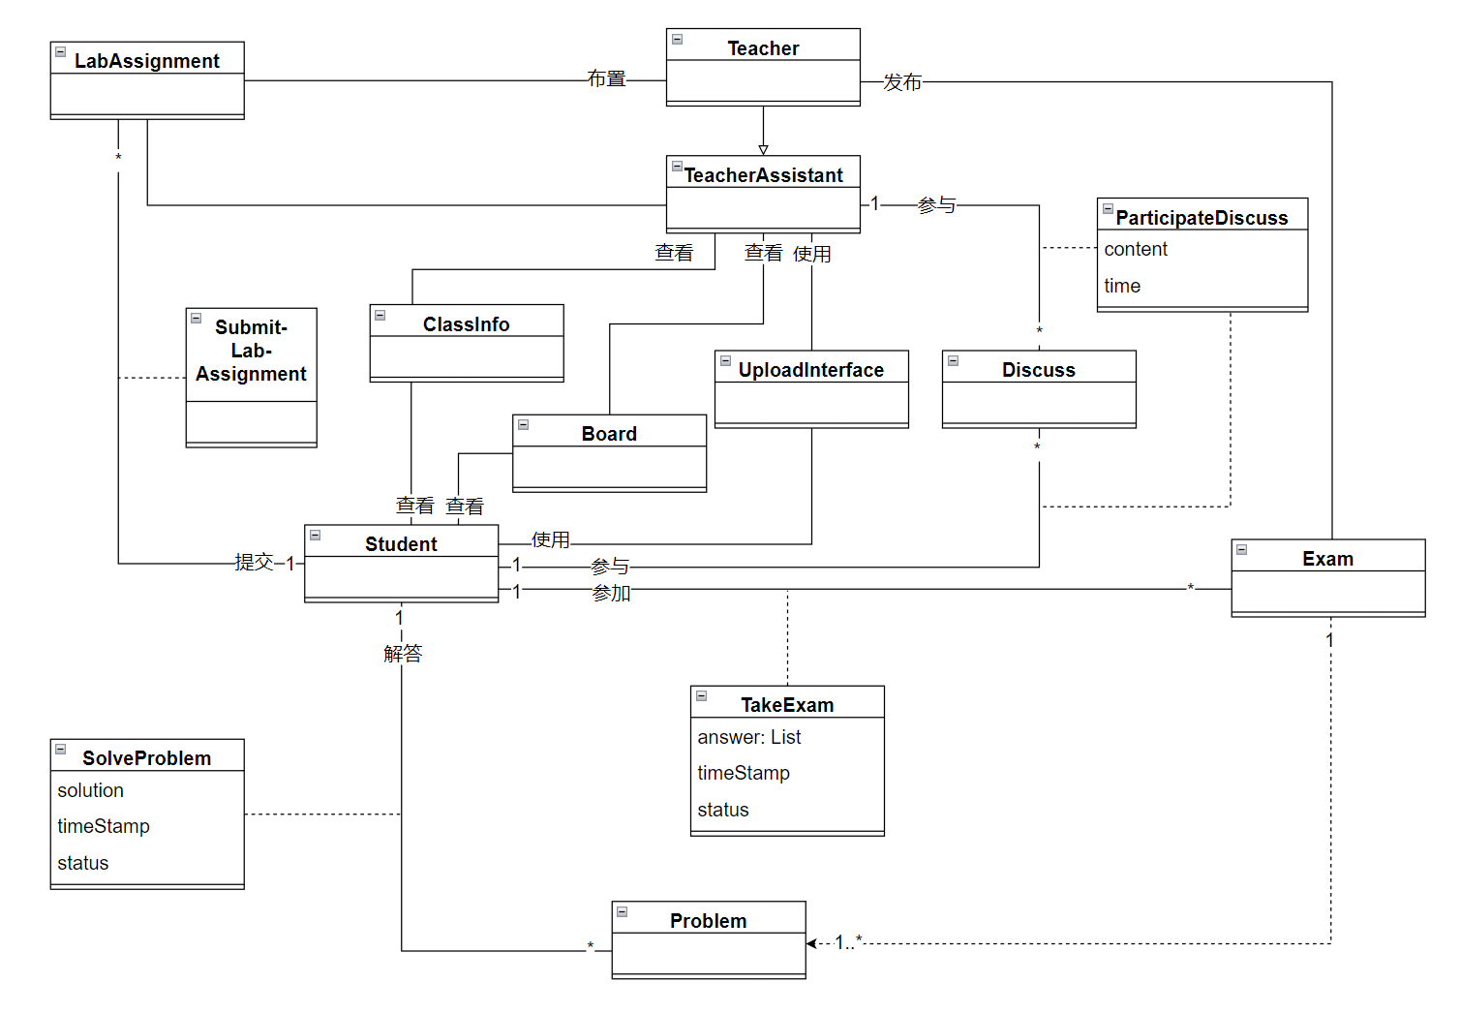

### 考核管理模块

#### 用例图

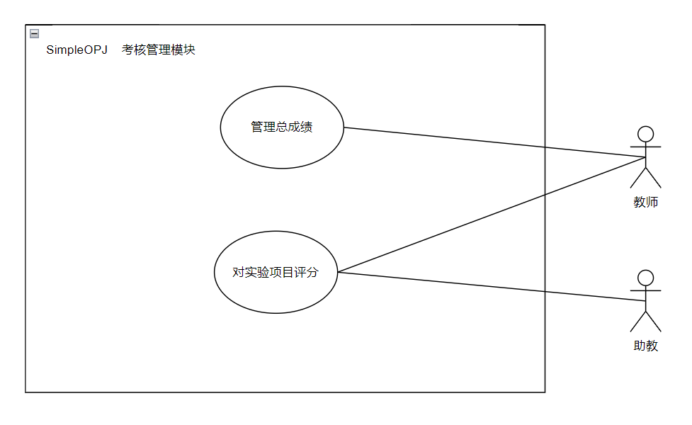

#### 分析类建模

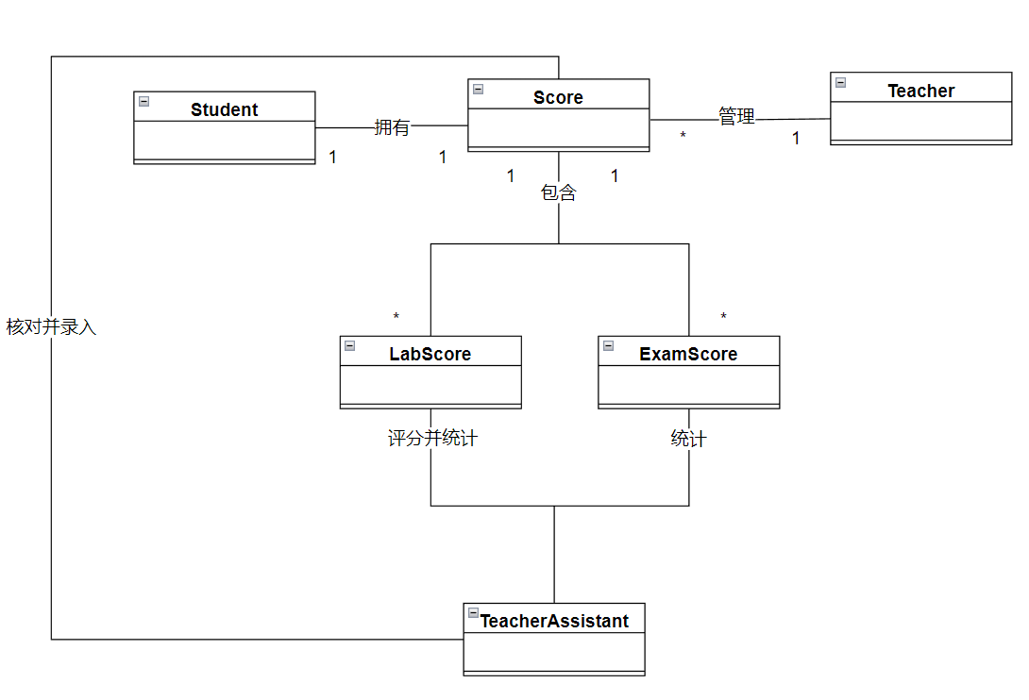

## 详细规格

### 系统管理

#### 统一注册用户

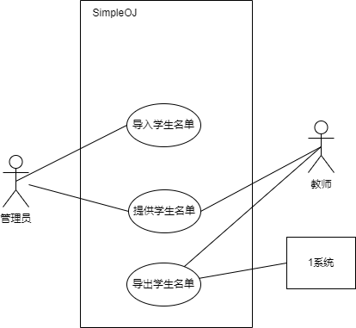

##### 用例规约

|  |  |
| --- | --- |
| **用例名称** | Sys-01 |
| **角色** | 管理员 |
| **用例ID** |  |
| **说明** |  |
| **输入** |  |
| **加工** |  |
| **输出** |  |
| **前置事件** |  |
| **基本事件流** |  |
| **可选事件流** |  |
| **后置事件流** |  |

##### 活动表示

#### 用户注册

|  |  |
| --- | --- |
| **用例名称** | **Sys-01** |
| **角色** |  |
| **用例ID** |  |
| **说明** |  |
| **输入** |  |
| **加工** |  |
| **输出** |  |
| **前置事件** |  |
| **基本事件流** |  |
| **可选事件流** |  |
| **后置事件流** |  |

#### 重置密码

|  |  |
| --- | --- |
| **用例名称** | **Sys-01** |
| **角色** |  |
| **用例ID** |  |
| **说明** |  |
| **输入** |  |
| **加工** |  |
| **输出** |  |
| **前置事件** |  |
| **基本事件流** |  |
| **可选事件流** |  |
| **后置事件流** |  |

#### 更新用户

|  |  |
| --- | --- |
| **用例名称** | **Sys-01** |
| **角色** |  |
| **用例ID** |  |
| **说明** |  |
| **输入** |  |
| **加工** |  |
| **输出** |  |
| **前置事件** |  |
| **基本事件流** |  |
| **可选事件流** |  |
| **后置事件流** |  |

### 教学管理

#### 发布实验项目

|  |  |
| --- | --- |
| **用例名称** | **Sys-01** |
| **角色** |  |
| **用例ID** |  |
| **说明** |  |
| **输入** |  |
| **加工** |  |
| **输出** |  |
| **前置事件** |  |
| **基本事件流** |  |
| **可选事件流** |  |
| **后置事件流** |  |

#### 发布测验

|  |  |
| --- | --- |
| **用例名称** | **Sys-01** |
| **角色** |  |
| **用例ID** |  |
| **说明** |  |
| **输入** |  |
| **加工** |  |
| **输出** |  |
| **前置事件** |  |
| **基本事件流** |  |
| **可选事件流** |  |
| **后置事件流** |  |

#### 发布公告

|  |  |
| --- | --- |
| **用例名称** | **Sys-01** |
| **角色** |  |
| **用例ID** |  |
| **说明** |  |
| **输入** |  |
| **加工** |  |
| **输出** |  |
| **前置事件** |  |
| **基本事件流** |  |
| **可选事件流** |  |
| **后置事件流** |  |

#### 提交实验项目

|  |  |
| --- | --- |
| **用例名称** | **Sys-01** |
| **角色** |  |
| **用例ID** |  |
| **说明** |  |
| **输入** |  |
| **加工** |  |
| **输出** |  |
| **前置事件** |  |
| **基本事件流** |  |
| **可选事件流** |  |
| **后置事件流** |  |

#### 参加测验

|  |  |
| --- | --- |
| **用例名称** | **Sys-01** |
| **角色** |  |
| **用例ID** |  |
| **说明** |  |
| **输入** |  |
| **加工** |  |
| **输出** |  |
| **前置事件** |  |
| **基本事件流** |  |
| **可选事件流** |  |
| **后置事件流** |  |

#### 查看公告

|  |  |
| --- | --- |
| **用例名称** | **Sys-01** |
| **角色** |  |
| **用例ID** |  |
| **说明** |  |
| **输入** |  |
| **加工** |  |
| **输出** |  |
| **前置事件** |  |
| **基本事件流** |  |
| **可选事件流** |  |
| **后置事件流** |  |

#### 自由练习

|  |  |
| --- | --- |
| **用例名称** | **Sys-01** |
| **角色** |  |
| **用例ID** |  |
| **说明** |  |
| **输入** |  |
| **加工** |  |
| **输出** |  |
| **前置事件** |  |
| **基本事件流** |  |
| **可选事件流** |  |
| **后置事件流** |  |

#### 查看课程信息

|  |  |
| --- | --- |
| **用例名称** | **Sys-01** |
| **角色** |  |
| **用例ID** |  |
| **说明** |  |
| **输入** |  |
| **加工** |  |
| **输出** |  |
| **前置事件** |  |
| **基本事件流** |  |
| **可选事件流** |  |
| **后置事件流** |  |

#### 发起讨论

|  |  |
| --- | --- |
| **用例名称** | **Sys-01** |
| **角色** |  |
| **用例ID** |  |
| **说明** |  |
| **输入** |  |
| **加工** |  |
| **输出** |  |
| **前置事件** |  |
| **基本事件流** |  |
| **可选事件流** |  |
| **后置事件流** |  |

#### 参与讨论

|  |  |
| --- | --- |
| **用例名称** | **Sys-01** |
| **角色** |  |
| **用例ID** |  |
| **说明** |  |
| **输入** |  |
| **加工** |  |
| **输出** |  |
| **前置事件** |  |
| **基本事件流** |  |
| **可选事件流** |  |
| **后置事件流** |  |

#### 上传资料

|  |  |
| --- | --- |
| **用例名称** | **Sys-01** |
| **角色** |  |
| **用例ID** |  |
| **说明** |  |
| **输入** |  |
| **加工** |  |
| **输出** |  |
| **前置事件** |  |
| **基本事件流** |  |
| **可选事件流** |  |
| **后置事件流** |  |

### 考核管理

对教学成果的评判，包括签到、对平时实验项目、测验评分，总成绩评估。

#### 管理总成绩

|  |  |
| --- | --- |
| **用例名称** | **Sys-01** |
| **角色** |  |
| **用例ID** |  |
| **说明** |  |
| **输入** |  |
| **加工** |  |
| **输出** |  |
| **前置事件** |  |
| **基本事件流** |  |
| **可选事件流** |  |
| **后置事件流** |  |

#### 实验项目评分

|  |  |
| --- | --- |
| **用例名称** | **Sys-01** |
| **角色** |  |
| **用例ID** |  |
| **说明** |  |
| **输入** |  |
| **加工** |  |
| **输出** |  |
| **前置事件** |  |
| **基本事件流** |  |
| **可选事件流** |  |
| **后置事件流** |  |

# 项目问题

## 现有方案

## 用户指南